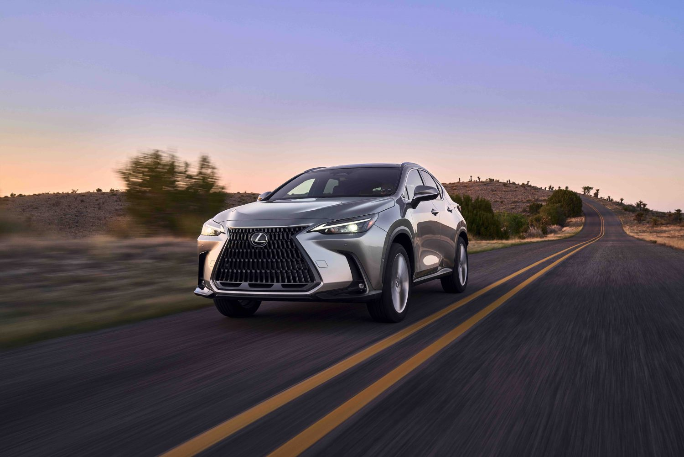

**Se registra un crecimiento del 12% en ventas para Lexus México en agosto**

* *El acumulado de ventas se posiciona 2.7% por encima de los niveles vistos en 2023*
* *De las 233 unidades vendidas en agosto, el 71.2% fueron variantes híbridas*

**Ciudad de México, 05 de septiembre de 2024.-** El octavo mes del 2024 fue muy positivo para las operaciones de Lexus en México al registrarse la venta de 233 unidades, lo que representa un aumento del 12% con respecto a agosto de 2023 y que contribuye a continuar con los valores de crecimiento (un 2.7%) frente al volumen registrado en el acumulado de 2023.

Uno de los detalles clave que se ha mantenido desde la llegada de Lexus a México hace más de tres años es el enorme interés de nuestros invitados por las variantes de motorización híbrida, pues actualmente concentran el 74.2% de las ventas en lo que va del año, una respuesta que destaca en modelos como NX300h, RX350h y RX500h, que registran su mejor agosto en la historia de la marca en el país.

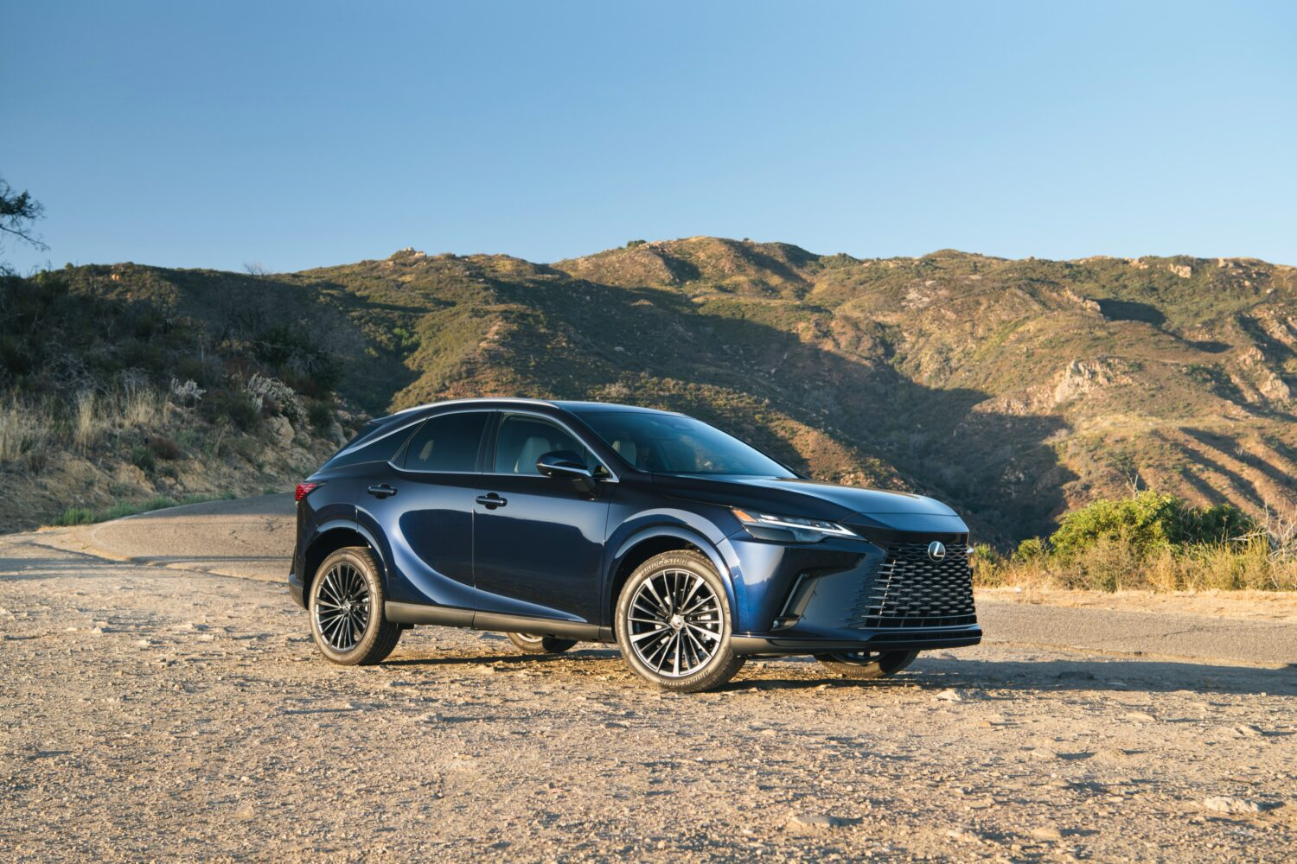

Asimismo, es importante resaltar que nuestro buque insignia en carrocería SUV, LX600, registró un aumento de demanda importante, pues este agosto se comercializaron 16 unidades, con lo que se convierte en el mejor octavo mes en la vida del modelo en México. Del otro lado del espectro, nuestro SUV más pequeño y recientemente actualizado, UX300h, continúa creciendo en ventas, ya que en agosto se comercializaron 40 unidades.   
  
Con estos resultados, Lexus México se posiciona como una de las alternativas más atractivas de movilidad sostenible en el mercado de lujo, sin dejar de lado las prestaciones dinámicas, el confort y la visión japonesa del lujo, que ha conectado profundamente con nuestros invitados mexicanos.

¿Quieres saber más? Consulta<https://www.lexus.mx/>

**Contacto de prensa:**

**Ernesto Roy Ocotla**

PR Executive Sr.

[ernesto.roy@qprw.co](mailto:ernesto.roy@qprw.co)

55 8109 0216

**María Fernanda Galicia**

PR Assistant

[mariafernanda.galicia@qprw.co](mailto:mariafernanda.galicia@qprw.co)

55 5172 9812

-----

**Acerca de Lexus:**

**En 1989, Lexus fue lanzado con el sedán LS y una experiencia para los clientes que ayudó a definir la industria automovilística premium. En 1998, Lexus introdujo la categoría de crossover de lujo con el lanzamiento del Lexus RX. Líder en ventas de híbridos de lujo, Lexus presentó el primer híbrido de lujo del mundo y desde entonces ha vendido más de 1,5 millones de vehículos híbridos.**

**Lexus, una marca global de automóviles de lujo con un compromiso inquebrantable con el diseño audaz y sin concesiones, la artesanía excepcional y el rendimiento atractivo, ha desarrollado su línea para satisfacer las necesidades de la próxima generación de clientes de lujo globales y actualmente está disponible en más de 90 países en todo el mundo.**

**Los asociados y miembros del equipo de Lexus en todo el mundo se dedican a crear experiencias increíbles que son exclusivamente Lexus. experiencias que son exclusivamente Lexus, y que emocionan y cambian el mundo. Para mayor información, entra a** [**www.lexus.mx**](http://www.lexus.mx/)